CORDOBA, 19 DE MAYO DE 2020.-

VISTO:

La convocatoria para la cobertura de unidades curriculares vacantes en la Escuela Superior de Cerámica “Fernando Arranz” integrante de esta Facultad de Arte y Diseño de la Universidad Provincial de Córdoba realizadas entre el 06/05/20 al 08/05/20 período en el cual se efectuaron las inscripciones para las unidades curriculares publicadas;

Y CONSIDERANDO:

Que aspirantes presentaron la documental respectiva según lo prevé la normativa aplicable a la mencionada convocatoria.-

Que habiéndose receptado las inscripciones se torna necesario avanzar en la conformación de las Comisiones Evaluadoras a los fines del desarrollo y cumplimiento de la convocatoria de las unidades curriculares vacantes.-

Que según lo establece la Resolución Rectoral Nº 192/18 dichas comisiones serán integradas por un docente en representación del Consejo Institucional, un docente surgido de terna propuesta por la Dirección de la Escuela en la cual se produce la vacante designado por la Decana y un docente propuesto y designado por la Decana.

En virtud de todo ello, de conformidad con la normativa citada y en uso de sus atribuciones;

LA DECANA NORMALIZADORA
DE LA FACULTAD DE ARTE Y DISEÑO
RESUELVE:

Artículo 1°: CONFÓRMENSE las Comisiones Evaluadoras para las convocatorias de unidades curriculares vacantes en la Escuela Superior de Cerámica “Fernando Arranz” integrante de esta Facultad de Arte y Diseño de la Universidad Provincial de Córdoba realizadas entre el 06/05/20 al 08/05/20 las cuales quedarán constituidas conforme lo establece el Anexo I que forma parte de la presente resolución.-

Artículo 2°: PROTOCOLÍCESE, comuníquese y archívese.-

RESOLUCIÓN N° 0046.-

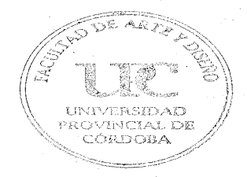
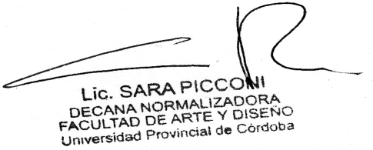
ANEXO I.
Comisiones Evaluadoras para la convocatoria de unidades curriculares no universitarias vacantes de la Escuela Superior de Cerámica “Fernando Arranz” de la Facultad de Arte y Diseño:

UNIDAD CURRICULAR: CERÁMICA ARTÍSTICA II
COMISION EVALUADORA:
- Prof. Eduardo Bravetti.
- Prof. Angela Soupet.
- Prof. Adriana Peñeñory.

SUPLENTES:
- Prof. Gregorio Pereyra
- Prof. María Mirtha García
UNIDAD CURRICULAR: CERÁMICA ARTÍSTICA III:
COMISIÓN EVALUADORA:
- Prof. Iris Guerrero.
- Prof. Angela Soupet.
- Prof. Gregorio Pereyra

SUPLENTES:
- Prof. Adriana Peñeñory.
- Prof. María Mirtha García

